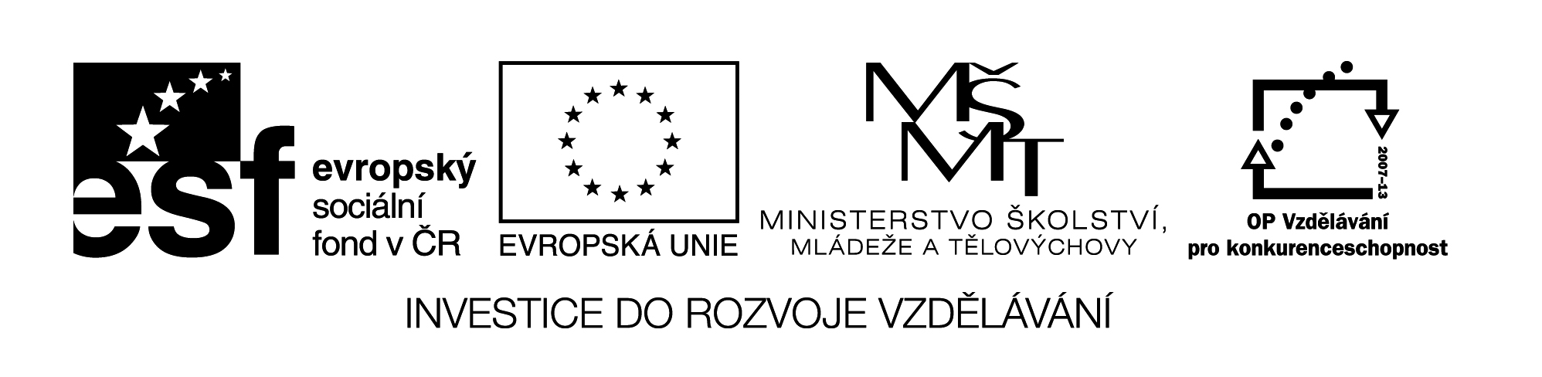
I/2 Inovace a zkvalitnění výuky směřující k rozvoji čtenářské a informační  gramotnosti | VY_12_3_23
Název vzdělávacího materiálu | Žalo děvče, žalo trávu – česká
Jméno autora | Mgr. Romana Niebauerová
Anotace | Část hodiny hudební výchovy ve 3. ročníku s využitím skupinové práce
Očekávaný výstup vzhledem k RVP | Plynulé čtení s porozuměním  Vyhledávání informací v textu
Rozvíjené klíčové kompetence | Kompetence k učení  - vyhledávání a třídění informací  Kompetence sociální a personální  - účinně spolupracuje ve skupině
Průřezové téma | OSV – rozvoj základní dovednosti dobré  komunikace
Časový harmonogram | 20 minut v hodině Hv
Použitá literatura a zdroje  Pomůcky a prostředky | Text písně Žalo děvče, žalo trávu
Datum | Duben 2012

Registrační čísloCZ.1.07/1.4.00/21.1257

Práce v hodině

Hlasité čtení písně

Volná reprodukce textu, rozhovor, ověření pochopení textu

Poslech písně

Práce ve skupinách – zodpovězení otázek

Hodnocení

Odpovězte na otázky:

1. Co je to metlice?

_____________________________________________________________

. 2. Kdo přišel za děvčetem do háječku?

_____________________________________________________________

3. Proč děvče nechtělo čekat na svého milého?

_____________________________________________________________

4. Co je to klášter?

_____________________________________________________________

5. Má tato píseň autora?

____________________________________________________________

Žalo děvče, žalo trávu

česká
Žalo děvče, žalo trávu, žalo samou metlici,
přišli za ní do háječku dva zelení myslivci.
Srp jí vzali, zahodili, jdi,děvčátko, jdi domů,
berou ti tvého milého, berou ti ho na vojnu.
Když ho berou, tak ho berou, plakat pro něj nebudu,
pro jeho falešnou lásku do kláštera nepůjdu.
Za dvě léta zapomene, proč bych na něj čekala,
stejně bych čekala marně, zbytečně bych plakala.
Nechte mě, myslivci, sekat, nechte mě travičku žít,
než bude klekání zvonit, musím dávno doma být.
Jiní bude k nám chodívat, jiný pod okénkem stát,
jenom na něj budu čekat, jenom za něj chci se vdát.

